«Звездочка провинции»
Под таким названием в Новосильском ЦДК 11 октября прошел районный конкурс детского вокального творчества . Около двадцати юных участников художественной самодеятельности от 5-и и до 18 -и лет показали свои вокальные данные и артистизм.
Очень сложно было определить победителей в каждой возрастной группе. В результате победные места распределились следующим образом:
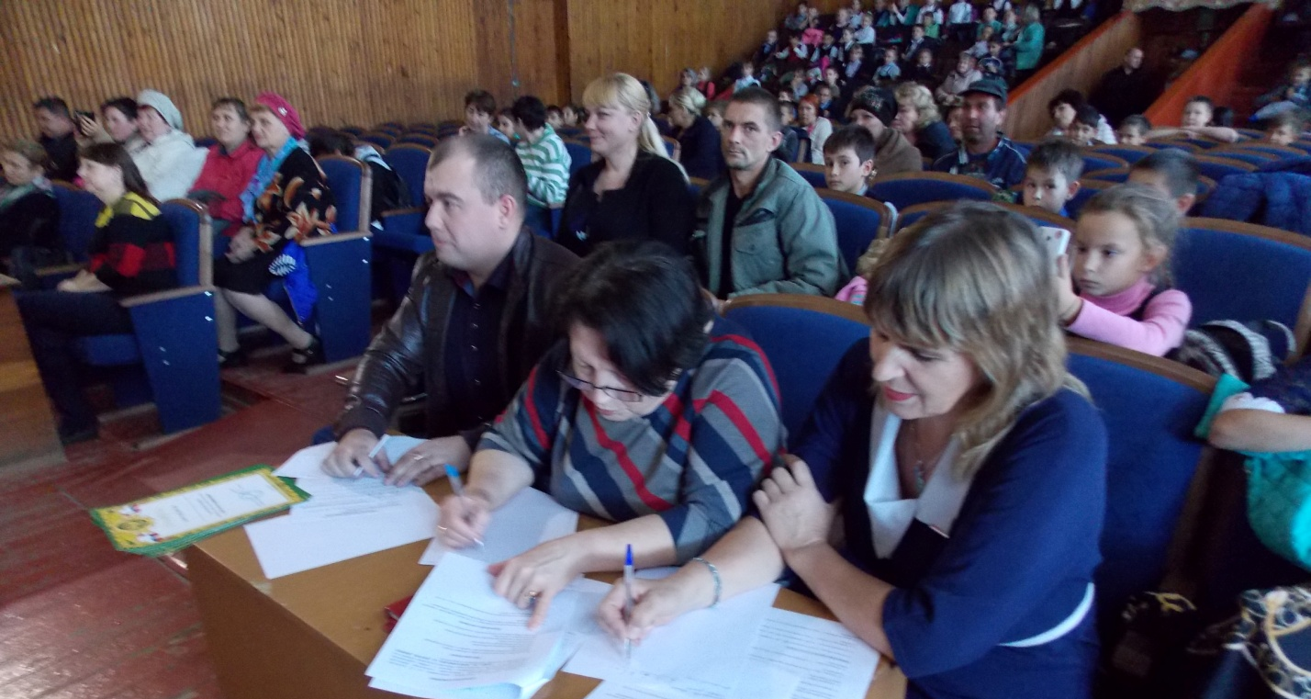
• Возрастная категория от 5 до 11 лет:
1 место – Бузыкина София – 7 лет (Детская школа искусств) рук. Валентина Белоцкая.
2 место – Букреева Катя - 11 лет (Воротынцевский СДК) рук. Юлия Воеводина
3 место – Ченская Алина – 7 лет (Новосильская СОШ) рук. Анастасия Тадиашвили.
Приз зрительских симпатий «Дует частушки» Евдокимова Ксюша – 7 лет и Мурлыкина Оля – 7 лет. (Одинокский СДК) рук. Ирина Марченко.
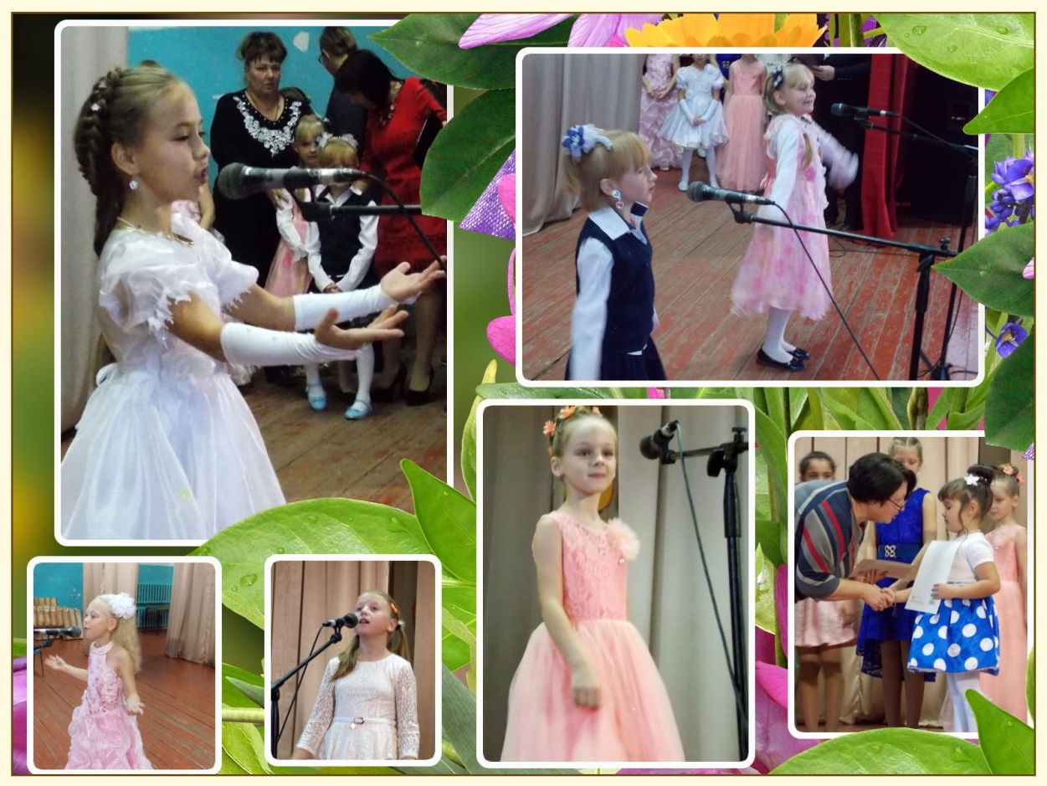
Возрастная категория от 12 до 18 лет:
1 место – не присудили никому.
2 место – Юдкина Елена – 13 лет ( Голунский СДК) рук. Людмила Бодиско.
3 место – Павликов Никита- 16 лет ( Вяжевский СДК) рук. Евгения Букина.
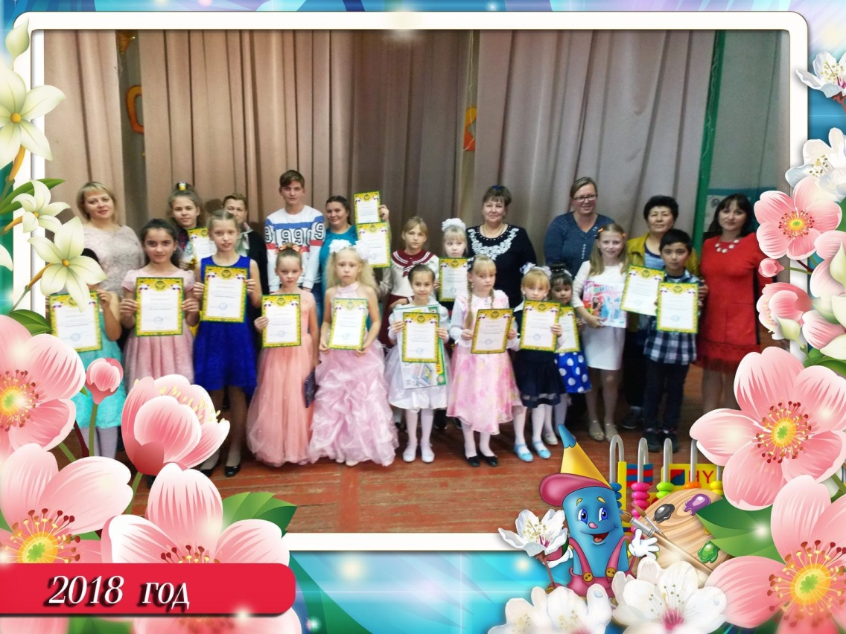
Все участники конкурса были награждены грамотами, а победители памятными подарками.

